**Помощь родителям в вопросах формирования здорового образа жизни. Здоровьесберегающие технологи: самомассаж.**

Правильно воспитывать здорового ребенка можно лишь тогда, когда соблюдаются единые требования детского сада и семьи в вопросах воспитания, оздоровления, распорядка дня, двигательной активности, культурно-гигиенических процедур, развития двигательных навыков.

В настоящее время проблема физического развития и состояния здоровья детей в дошкольных учреждениях остается актуальной.

Главная задача родителей - поддерживать в домашних условиях принципы формирования здорового образа жизни со всеми здоровьесберегающими мероприятиями, проводимыми в дошкольной организации.

Система здоровьесберегающих технологий (закаливание, дыхательная гимнастика, массаж и самомассаж, профилактика плоскостопия и формирование правильной осанки) направлена на сохранение здоровья ребенка на всех этапах его обучения и развития.

Принципы здоровьесберегающих технологий: «Не навреди!»; непрерывности здоровьесберегающего процесса; систематичности и последовательности; доступности и индивидуальности.

В данной статье, мы рассмотрим один из методов здоровьесберегающих технологий, а именно точечный самомассаж по системе Уманской А. А. Особо актуальным считаю применение точечного самомассажа в периоды межсезонья, когда возрастает всеобщая заболеваемость гриппом и простудой. Используется как элемент утренней гимнастики, физкультминутки, бодрящей гимнастики, массаж перед занятием.

Рекомендации по использованию точечного массажа и самомассажа в домашних условиях: массаж можно начинать с 1,5 лет в игровой форме, используя в основном растирающие и поглаживающие приёмы. Массаж имеет тонизирующее воздействие, поэтому нежелательно использовать его перед дневным сном. Дети, начиная с младшего дошкольного возраста, могут проводить самомассаж вместе со взрослыми 2-3 раза в день кончиком указательного, среднего или большого пальцев, надавливая на кожу и делая вращательные движения по часовой стрелке (6-9 раз) и против неё. Движения быстрые и энергичные, продолжительность воздействия на точку – не менее 3 – 5 секунд. При повреждениях кожи массаж не проводится!

Схема: 9 биоактивных зон по системе Уманской А.А.

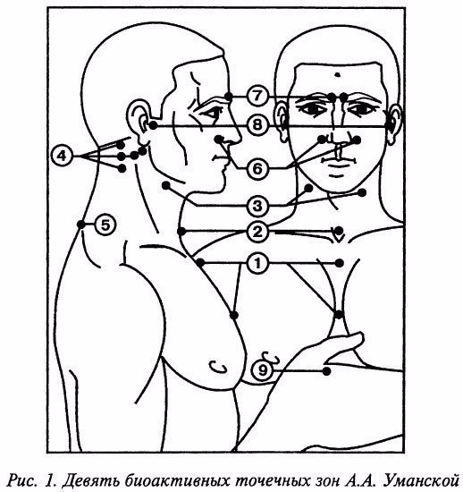

1- я точка - бугорок на грудине (чуть выше середины грудины). При массаже этой точки уменьшается кашель, проходят болевые ощущения за грудиной, нормализуется кровоснабжение органов.

2 – я точка – над яремной выемкой на грудине. При воздействии на эту зону повышается сопротивляемость организма к различным заболеваниям верхних дыхательных путей.

3 – я точка - на шее сбоку в развилке сонных артерий (симметричная). Повышает защитные свойства слизистой глотки и гортани, уменьшает охриплость голоса.

4 – я точка – симметричная на задней поверхности шеи. При массаже активизируется кровоснабжение головы, шеи, туловища.

5 – я точка - расположена в области остистого отростка 7 – го шейного и 1 – го грудного позвонков. Массаж этой зоны способствует нормализации деятельности сосудов сердца, бронхов, лёгких.

6 – я точка – расположена у крыльев носа (симметричная). При воздействии на них дыхание становится свободным, улучшается настроение, нормализуются рост и вес.

7 – я точка – симметричная у начала бровей. При массаже этих точек проходит головная боль, улучшаются память и внимание.

8 – я точка - симметричная у козелка ушной раковины. Имеет тонизирующее воздействие на весь организм.

9 – я точка – симметричная на кистях рук между большим и указательным пальцами. Усиливают работу всех выше перечисленных зон.

Комплексы массажа головы, рук, ушей для детей от 3 до 7 лет:

*№ 1 Точечный массаж и пальчиковая гимнастика*

Крылья носа разотри – раз, два, три

И под носом себе утри – раз, два, три

Брови нужно расчесать – раз, два, три, четыре, пять

Вытри пот теперь со лба – раз, два

Серьги на уши повесь, если есть.

Заколкой волосы скрепи – раз, два, три

Сзади пуговку найди и застегни

Бусы надо примерять, примеряй и надевай.

А сюда повесим брошку, разноцветную матрёшку.

А сюда браслетики, красивые манжетики.

Девочки и мальчики, приготовьте пальчики.

Вот как славно потрудились и красиво нарядились

Осталось ноги растереть и не будем мы болеть

*№ 2 Массаж рук*. *«Поиграем с ручками».*

Большим и указательным пальцами одной руки массируем – растираем каждый палец, начиная с ногтевой фаланги мизинца другой руки.

Массируем тыльные стороны ладоней, имитируя мытьё рук.

Переплетаем вытянутые пальцы обеих рук и слегка трём их друг о друга, направляя ладони в противоположные стороны.

Переплетённые пальцы закрываем на замок и подносим к груди. Пауза.

Вытягиваем пальчики вверх и шевелим ими.

Дети стряхивают руки, расслабляют их и отдыхают.

*№3 «Поиграем с ушками».*

Дети находят свои ушки, показывают их взрослому

«Похлопаем ушками»

Ребёнок заводит ладони за уши и загибает их вперёд сначала мизинцем, а потом всеми остальными пальцами. Прижав ушные раковины к голове, резко опускает их. При этом ребёнок должен ощущать хлопок.

*«Потянем ушки»*

Малыш захватывает кончиками большого и указательного пальцев обе мочки ушей, с силой тянет их вниз, а затем опускает.

*«Покрутим козелком»*

Ребёнок вводит большой палец в наружное слуховое отверстие, а указательным пальцем прижимает козелок – выступ ушной раковины спереди. Захватив таким образом козелок, он сдавливает и поворачивает его во все стороны в течении 20-30 секунд.

*«Погреем ушки»*

Ребёнок прикладывает к ушкам ладони и тщательно трёт ими всю раковину.

Уважаемые родители, регулярные занятия самомассажем с детьми эффективны тогда, когда они стали привычкой — как умывание по утрам. Игровой массаж оказывает влияние на физическую подготовленность детей и побуждает малышей приобщаться к здоровому образу жизни. Постарайтесь сделать так, чтобы в Вашей семье занятия физкультурой и спортом и стали неотъемлемой частью совместного досуга.